8 ЭТМ. Д/з от 08.04.
Вот задание на эту неделю (подробности в видео по ссылке):
https://www.youtube.com/watch?v=Hxn1PJqNl-A&feature=emb_logo
1) Повторяем тему «Лады народной музыки и пентатоника». Подпишите лады, построенные от белых клавиш.
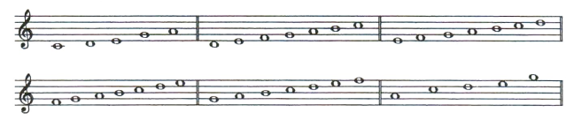
2) Вставьте недостающие звуки в аккорды.
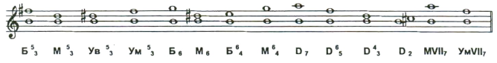
Оба задания высылаем мне в виде фото в одном письме по адресу vcherashnyaya-distant2020@yandex.ru. В письме не забудьте указать имя и фамилию.
Будьте здоровы! Ваша Евгения Вячеславовна.

